Министерство образования Российской Федерации
Пензенский государственный университет
Кафедра «Вычислительная техника»

Пояснительная записка
к курсовой работе
По курсу «Методы моделирования»
На тему «Моделирование системы коммуникаций вычислительной сети»

Выполнил:
студент группы 19ВВ3
Трубаненко А.Г.

Приняли:
д.т.н ,профессор, Зинкин С.А.

Пенза 2021

ПЕНЗЕНСКИЙ ГОСУДАРСТВЕННЫЙ УНИВЕРСИТЕТ
Факультет Вычислительной техники
Кафедра “Вычислительная техника”
“УТВЕРЖДАЮ”
_______________
Зав. кафедрой ВТ
М. А. Митрохин
« 10 » сентября 2021 г.

ЗАДАНИЕ
на курсовое проектирование по дисциплине
Методы моделирования

Студенту Трубаненко Александру Георгиевичу Группа 19ВВ3
Тема_проекта: Моделирование системы коммуникаций вычислительной сети
Вариант № 11.

Исходные данные (технические требования) на проектирование:
Задан граф межузловых связей связей в компьютерной сети с коммутацией пакетов сообщений. Требуется построить имитационную модель передачи сообщений в данной сети с учетом задержек, образования очередей, скорости передачи пакетов по каналам связи. При выборе технических характеристик необходимо ориентироваться на TCP/IP сети и сети Ethernet._________________________________________________________________________________________________________________________________________________________________________________________________________________________________________________________________

Объем работы по курсу

- Расчетная часть
Моделирование на GPSS WORLD и/или PIPE. Требуется построить и отладить имитационную модель системы коммуникаций с передачей пакетов. Определить задержки в передаче пакетов, загрузку каналов связи. Собрать статистические данные о работе сети
- Графическая часть
  - Структура моделируемой системы
  - Алгоритм моделирования
  - Результаты моделирования: гистограммы, графики и т.д.
- Экспериментальная часть
Машинные эксперименты с моделью на GPSS WORLD. Сбор статистических данных о работе сети.
4. Этапы выполнения проекта
1 По графику учебного процесса
2_________________________________________________________________3_________________________________________________________________4_________________________________________________________________5_________________________________________________________________6_________________________________________________________________7_________________________________________________________________8_________________________________________________________________
Дата выдачи задания 10 сентября 2021 г.
Дата защиты проекта: по графику учебного процесса

Руководитель____________________/Зинкин С.А./ Федюнин Р.Н./
Задание получил “ 10 ” сентября 2021 г.
Студент________________ /_______________/

Содержание

Введение 2
1.Теоретическая часть задания 3
1.1 Описание компьютерных сетей 3
1.2 Сетевая модель TCP/IP и сеть Ethernet 4
2. Моделирование сети 5
2.1 Структура моделируемой сети 5
2.2 Разработка алгоритма моделирования 8
2.3 Результаты моделирования 9
Заключение 11
Список используемых источников 12
Приложение A 13
Приложение B 13
Приложение С 22

Введение

Цель курсового проекта – построение имитационной модели передач сообщений в заданной сети с учетом задержек, образования очередей, скорости передачи пакетов по каналам связи. А именно – построение модели интернет – сети. В качестве системы моделирования был выбран программный продукт GPSS World.

В переводе с английского General Purpose Simulation System — система моделирования общего назначения. Это такой язык моделирования, Который используется для имитационного моделирования различных систем. Но в основном GPSS задействуется в системах массового обслуживания.
В программе на языке GPSS достаточно сложно представить непосредственно процессы обработки данных на уровне алгоритмов. Кроме того, модель представляет собой программу, а значит не имеет графической интерпретации, что затрудняет процесс разработки модели и снижает наглядность модели в целом.

1.Теоретическая часть задания

1.1 Описание компьютерных сетей
Компьютерная сеть — это совокупность компьютеров, соединенных с помощью кабелей или беспроводной технологии с целью передачи и обмена данными и ресурсами, а также предоставления общего доступа к ним. Ниже перечислены самые распространенные типы компьютерных сетей:
LAN (локальная сеть): локальная сеть объединяет компьютеры, расположенные друг от друга на относительно небольшом расстоянии, позволяя им обмениваться данными, файлами и ресурсами. Например, в состав локальной сети могут входить все компьютеры в офисном здании, школе или больнице. Как правило, локальные сети находятся в частной собственности и управляются в частном порядке.
WLAN (беспроводная локальная сеть): WLAN — аналогична локальной сети, однако в ней устанавливаются беспроводные соединения между устройствами.
WAN (глобальная сеть): как предполагает название, WAN объединяет компьютеры в глобальной области, которая может охватывать несколько регионов или даже континентов. Интернет — это самая крупная сеть WAN, объединяющая миллиарды компьютеров по всему миру. Управление WAN организовано с помощью моделей коллективного или распределенного владения.
MAN (городская вычислительная сеть): как правило, сети MAN принадлежат городам и правительственным учреждениям.
PAN (личная сеть): PAN ограничивается обслуживанием одного пользователя. Сейчас, если у вас есть смартфон и компьютер, то с большой вероятностью они объединены в сеть PAN, которая обеспечивает совместное использование и синхронизацию данных — текстовых сообщений, электронной почты и фотографий — между обоими устройствами.
CAN (кампусная сеть): сеть CAN также называется корпоративной сетью. Сети CAN обслуживают такие объекты, как колледжи, университеты и бизнес-центры.
VPN (виртуальная частная сеть): VPN представляет собой безопасное двухточечное соединение между двумя конечными точками. VPN создает зашифрованный канал, который защищает идентификационные данные пользователя и передаваемую информацию от несанкционированного доступа.

1.2 Сетевая модель TCP/IP и сеть Ethernet
TCP/IP - это аббревиатура термина Transmission Control Protocol/Internet Protocol (Протокол управления передачей/Протокол Internet). В терминологии вычислительных сетей протокол - это заранее согласованный стандарт, который позволяет двум компьютерам обмениваться данными.
Вычислительные сети, составляющие интрасеть, физически подключаются через устройства, называемые маршрутизаторами или IP-маршрутизаторами. Маршрутизатор - это компьютер, который передает пакеты данных из одной сети в другую. В интрасети, работающей на основе TCP/IP, информация передается в виде дискретных блоков, называемых IP-пакетами. По существу программное обеспечение скрывает маршрутизаторы и базовую архитектуру сетей и делает так, что все это выглядит как одна большая сеть. Точно так же, как подключения к сети Ethernet распознаются по 48-разрядным идентификаторам Ethernet, подключения к интрасети идентифицируются 32-разрядными IP-адресами, которые мы выражаем в форме десятичных чисел, разделенных точками (например, 128.10.2.3). Взяв IP-адрес удаленного компьютера, компьютер в интрасети или в Internet может отправить данные на него, как будто они составляют часть одной и той же физической сети.

2. Моделирование сети

2.1 Структура моделируемой сети
Граф коммуникаций с проставленными именами узлов и каналов передачи данных показан на рисунке 1.
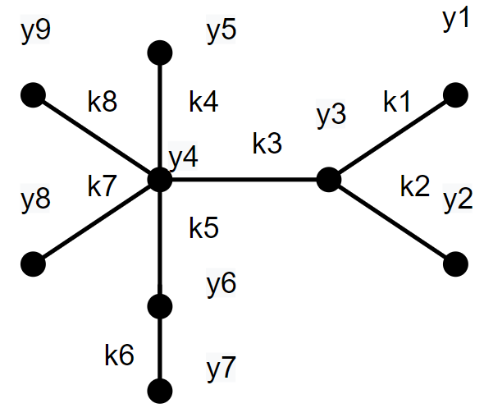
Рисунок 1. Граф с именами узлов и каналами передачи.
Граф коммуникаций с отмеченными узлами, на которых будут выполняться операторы (программные модули) алгоритма показан на рисунке 2.
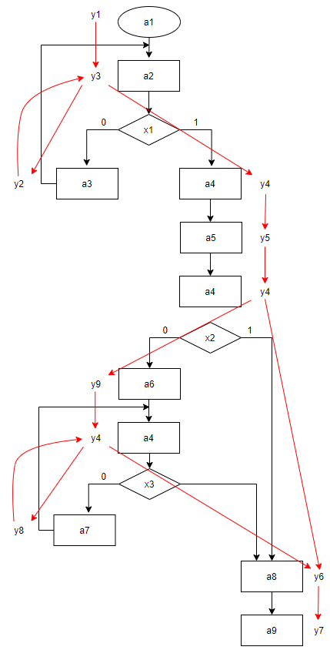

Рисунок 2. Граф с отмеченными узлами.
Следующие узлы соответствуют следующим оператором алгоритма:
Узел | Оператор алгоритма
Y1 | A1
Y2 | A3
Y3 | A2
Y4 | A4
Y5 | A5
Y6 | A8
Y7 | A9
Y8 | A7
Y9 | A6

Структура компьютерной сети - TCP/IP сеть с отмеченными сетями и маршрутизаторами с интерфейсами (у каждого интерфейса имеется свой IP адрес).Через данные интерфейсы к маршрутизаторами подключаются сети. (Приложение С.1).

2.2 Разработка алгоритма моделирования
Выполнение оператор на узле реализуются следующими операторами:
SEIZE Y2 ; ВЫПОЛНЕНИЕ ОПЕРАТОРА А2 на узлеY2
ADVANCE 50,5
RELEASE Y2
Имитация передачи результата выполнения оператора (на определенном узле) другому оператору (на другом узле) через канал передачи данных производится следующим образом . В качестве примера выбрана передача результата выполнения оператора A1 оператору A2 с узла

Y1_Y3 SEIZE Y1 ;c узла y1 на y3
SEIZE K1
SEIZE Y3
ADVANCE 20,5
RELEASE Y3
RELEASE K1
RELEASE Y1

Формирование и проверка логического условия формируется следующей последовательностью

X_1 SEIZE Y3 ; ВЫПОЛНЕНИЕ ОПЕРАТОРА А2 на узле Y3
ADVANCE 50,5
ASSIGN 1,FN$COND ; ВЕРОЯТНОСТНЫЙ ВЫБОР АЛЬТЕРНАТИВЫ ДЛЯ УСЛОВИЯ Х1
RELEASE Y3
TEST E P1,1,Y3_Y2 ; ПРОВЕРКА ЗНАЧЕНИЯ УСЛОВИЯ (P1=1 - ИСТИННО, P1=0 - ЛОЖНО)

Для формирования значение параметра P1 текущего транзакта, используются следующие блоки
COND FUNCTION RN1, D2
.5,0/1.,1

2.3 Результаты моделирования
Результаты моделирования приведены на рисунках в приложение B. По результатам видно, что моделирование прошло успешно. На блоке Generate было сгенерировано 100 транзактов, которые с учетом логических условий прошли по всем узлам через каналы передачи данных. На операторе TERMINATE кол-во транзактов также равняется 100, что означает успешное возвращение всех транзактов на первый узел.
Задана архитектура сети, содержащая узлы и каналы передачи данных. В данной сети передаются пакеты. Размер пакета 64 КБайта.
При передаче данных исходные сообщения разбиваются на пакеты. Скорость передачи данных по каналу составляет 2 Мбит / С.
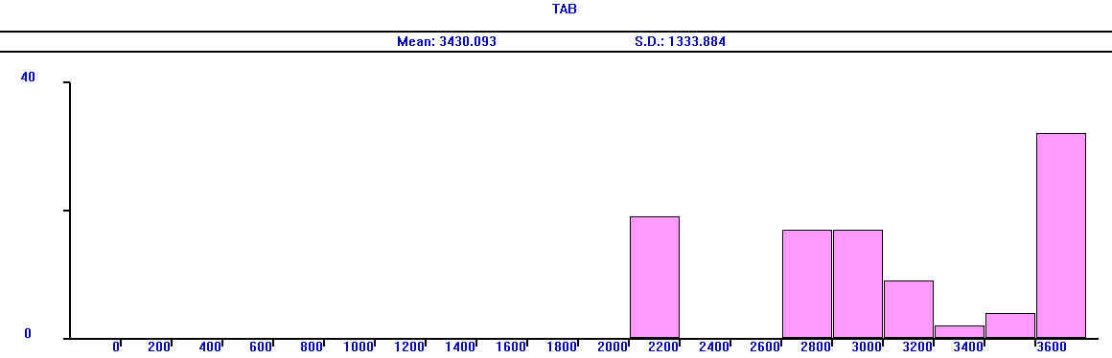
Рисунок 3. При ADVANCE 252
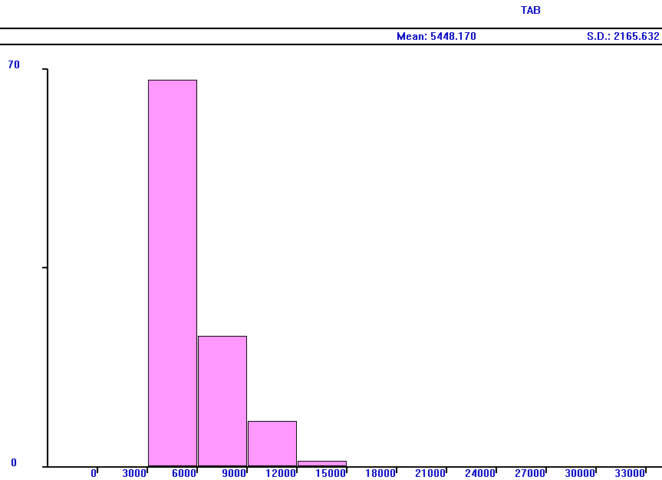
Рисунок 4. При ADVANCE 504
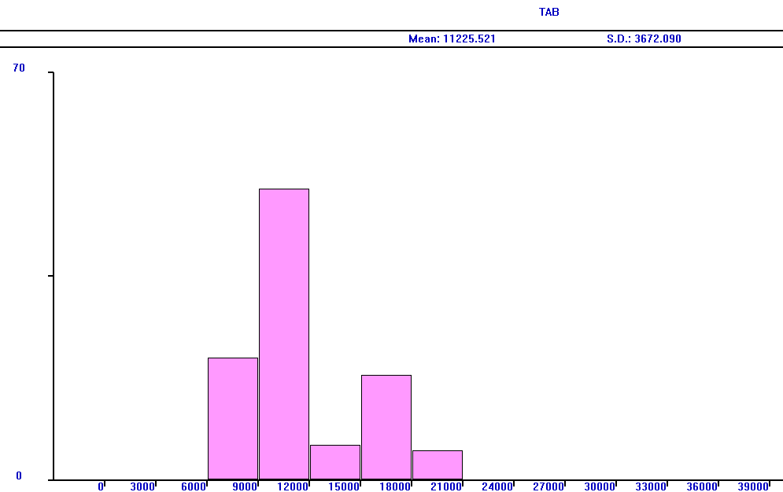
Рисунок 5. При ADVANCE 1008

Заключение
При выполнении данной курсовой работы были получены навыки моделирования на языке GPSS-WORLD . Были изучены основные операторы данного языка.
В ходе выполнения курсовой работы по заданному графу коммуникаций была создана структура сети, которой были назначены имена узлов и каналы передачи данных. Была создана имитационная модель передачи сообщений по сети. По результатам моделирования был получен отчет показывающий всю информацию о транзактах, проходящих через разные блоки модели.

Список используемых источников
- Кудрявцев Е. М. GPSS World. Основы имитационного моделирования различных систем. / Е. М.. Кудрявцев. - М.: ДМК Пресс, 2004. – 320 с.
- Е.В. Смирнова, П.В. Козик. Технологии современных сетей Ethernet.
Методы коммутации и управления потоками данных. - СПб.: БХВПетербург, 2012. - 272 с.
- Томашевский В., Жданова E. Имитационное моделирование в среде GPSS. / В. Томашевский, E. Жданова – М.:Бестселлер, 2003. – 416 c.
- Шеннон P. Имитационное моделирование систем – искусство и наука.
- В.Д. Боев. Моделирование систем. Инструментальные средства GPSS
World. - СПб.: БХВ-Петербург, 2004. - 368 с.

Приложение A
Листинг программы

COND FUNCTION RN1,D2
.5,0/1.,1
GENERATE 25000,600 ; ЗАПУСК

Y1_Y3 SEIZE Y1 ;c узла y1 на y3
SEIZE K1
SEIZE Y3
ADVANCE 20,5
RELEASE Y3
RELEASE K1
RELEASE Y1

X_1 SEIZE Y3 ; ВЫПОЛНЕНИЕ ОПЕРАТОРА А2 на узле Y3
ADVANCE 50,5
ASSIGN 1,FN$COND ; ВЕРОЯТНОСТНЫЙ ВЫБОР АЛЬТЕРНАТИВЫ ДЛЯ УСЛОВИЯ Х1
RELEASE Y3
TEST E P1,1,Y3_Y2 ; ПРОВЕРКА ЗНАЧЕНИЯ УСЛОВИЯ (P1=1 - ИСТИННО, P1=0 - ЛОЖНО)

Y3_Y4 SEIZE Y3 ;c узла y3 на y4
SEIZE K3
SEIZE Y4
ADVANCE 20,5
RELEASE Y4
RELEASE K3
RELEASE Y3

Y4_Y5 SEIZE Y4 ;c узла y4 на y5
SEIZE K4
SEIZE Y5
ADVANCE 20,5
RELEASE Y5
RELEASE K4
RELEASE Y4

Y5_Y4 SEIZE Y5 ;c узла y5 на y4
SEIZE K4
SEIZE Y4
ADVANCE 20,5
RELEASE Y4
RELEASE K4
RELEASE Y5

X_2 SEIZE Y4 ; ВЫПОЛНЕНИЕ ОПЕРАТОРА А4 на узле Y4
ADVANCE 50,5
ASSIGN 1,FN$COND ; ВЕРОЯТНОСТНЫЙ ВЫБОР АЛЬТЕРНАТИВЫ ДЛЯ УСЛОВИЯ Х1
RELEASE Y4
TEST E P1,1,Y4_Y6 ; ПРОВЕРКА ЗНАЧЕНИЯ УСЛОВИЯ (P1=1 - ИСТИННО, P1=0 - ЛОЖНО)

Y4_Y9 SEIZE Y4 ;c узла y4 на y9
SEIZE K8
SEIZE Y9
ADVANCE 20,5
RELEASE Y9
RELEASE K8
RELEASE Y4

Y9_Y4 SEIZE Y9 ;c узла y9 на y4
SEIZE K8
SEIZE Y4
ADVANCE 20,5
RELEASE Y4
RELEASE K8
RELEASE Y9

X_3 SEIZE Y4 ; ВЫПОЛНЕНИЕ ОПЕРАТОРА А4 на узле Y4
ADVANCE 50,5
ASSIGN 1,FN$COND ; ВЕРОЯТНОСТНЫЙ ВЫБОР АЛЬТЕРНАТИВЫ ДЛЯ УСЛОВИЯ Х1
RELEASE Y4
TEST E P1,1,Y4_Y6 ; ПРОВЕРКА ЗНАЧЕНИЯ УСЛОВИЯ (P1=1 - ИСТИННО, P1=0 - ЛОЖНО)

Y4_Y8 SEIZE Y4 ;c узла y4 на y8
SEIZE K7
SEIZE Y8
ADVANCE 20,5
RELEASE Y8
RELEASE K7
RELEASE Y4

Y8_Y4 SEIZE Y8 ;c узла y8 на y4
SEIZE K7
SEIZE Y4
ADVANCE 20,5
RELEASE Y4
RELEASE K7
RELEASE Y8
TRANSFER ,X_3

Y3_Y2 SEIZE Y3 ;c узла y3 на y2
SEIZE K2
SEIZE Y2
ADVANCE 20,5
RELEASE Y2
RELEASE K2
RELEASE Y3

Y2_Y3 SEIZE Y2 ;c узла y2 на y3
SEIZE K2
SEIZE Y3
ADVANCE 20,5
RELEASE Y3
RELEASE K2
RELEASE Y2
TRANSFER ,X_1

Y4_Y6 SEIZE Y4 ;c узла y4 на y6
SEIZE K5
SEIZE Y6
ADVANCE 20,5
RELEASE Y6
RELEASE K5
RELEASE Y4

Y6_Y7 SEIZE Y6 ;c узла y6 на y7
SEIZE K6
SEIZE Y7
ADVANCE 20,5
RELEASE Y7
RELEASE K6
RELEASE Y6
SEIZE Y7
ADVANCE 50,5
RELEASE Y7
TABULATE TAB
TERMINATE 1

TAB TABLE M1,0,100,20
START 100

Приложение B
Приложение B.1-Результат моделирования
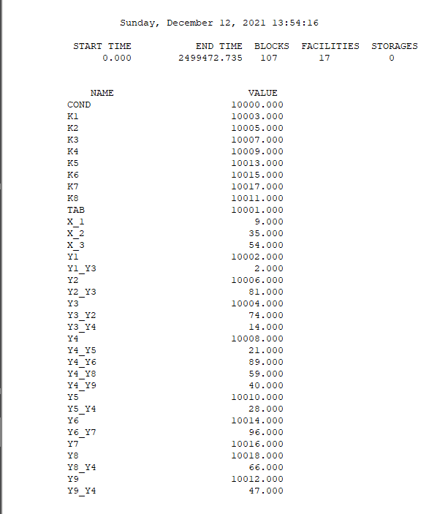

Приложение B.2-Результат моделирования
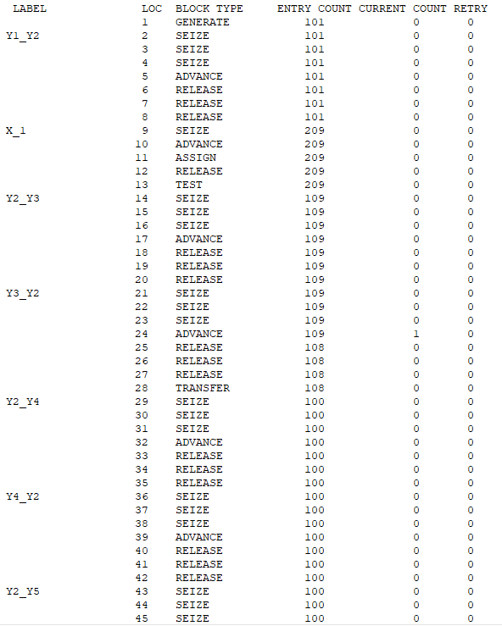

Приложение B.3-Результат моделирования
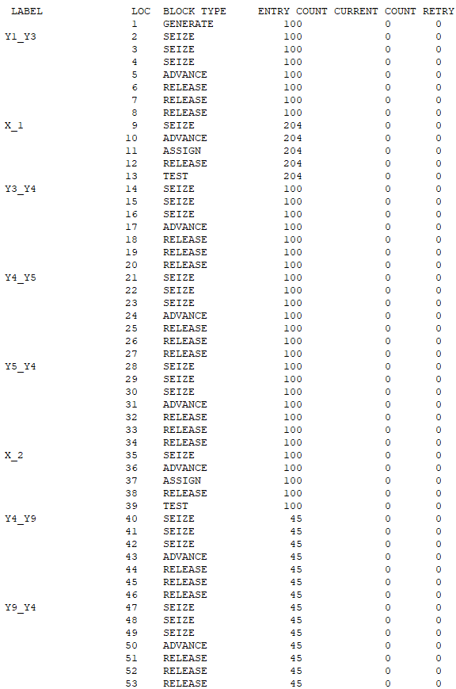

Приложение B.4-Результат моделирования
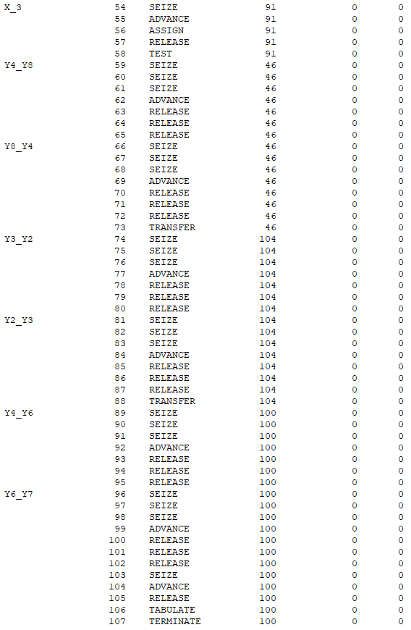

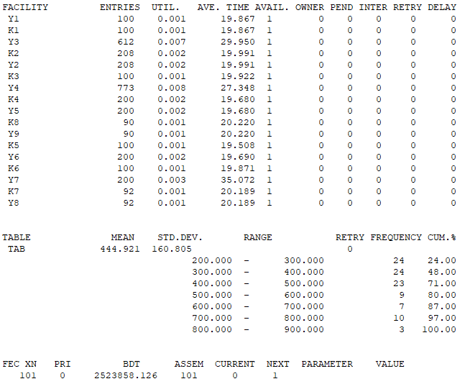

Приложение С
Структура компьютерной сети - TCP/IP сеть
